空气质量检测器和烟雾探测器的新技术
来源：互联网
空气质量检测器并不新鲜。实际上，我们每个人脸上就有一个。不幸的是，我们的鼻子有时不可靠，因为无法探测无味的有害气体或者附近发生火灾时我们正在熟睡。
基于微控制器的空气质量检测器和烟雾探测器也已经出现了一段时间，但是现在新一代低功率、高度集成、高性能的微控制器与超级敏感的传感器结合，可以探测出住宅、办公室、工程和其他任何地方的最微弱的要害气体或烟雾微粒。
对于烟雾探测器等许多应用而言，这些新型微控制器基本上就是一个去掉光管的芯片探测器。对于其他需要连接探测一氧化碳等特定气体的专用传感器的其他应用，这些微控制器的高度集成使其成为成本效益极高的解决方案。
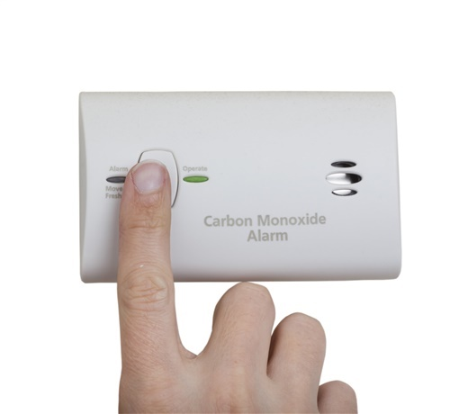

许多微控制器拥有集成存储资源，但是很少具有统一的单片存储器模块，来避免“RAM与闪存”架构的限制。基于FRAM（铁电随机访问存储器）的存储器架构为开发者提供了更多的灵活性与可配置性，简化了将应用程序调整到此平台的方法。
例如，不会出现闪存空间剩余而RAM空间不足，系统设计者能够对存储器进行配置，满足应用程序的需求，不必再将应用程序塞进可用存储模块主导的存储器架构。一些应用程序可能需要更多的存储空间来存储数据记录，跟踪气体浓度何时超过特定阈值。这种探测器可能需要将更多的可用存储空间分配到闪存等效存储，更少的分配到RAM存储以存储程序。对于其他应用，这一分配比例可能相反。拥有统一的存储器架构，开发者可以简便地重新配置存储器就可以满足应用的需求。
这种集成存储器的灵活性还有另一个优势，即更高的集成度，降低了材料清单（BOM）成本和电路板空间。除了去除外部存储设备，一些新一代高度集成微控制器采用了外部振荡器和运算放大器等模拟前端组件。一些新型微控制器甚至还采用了超级敏感的互阻抗放大器（TIA），能够执行监控，将弱电流信号转化成电压信号。可以从原来的设计中去除多达6个分立的芯片，电路板的尺寸可以减少75%。上述所有特点组成了成本效益极高的新产品设计。
当然，系统的高度集成还影响了系统的可靠性和功耗。外部组件的减少简化了组装，降低了制造成本。
许多住宅、工业和商业空气质量检测器不与电网连接，由纽扣电池或AA电池等小型电池供电。因此，低功耗是需要优先考虑的事项，因为会影响到检测器的电池更换周期。大多数情况下，电池使用寿命越长，对用户越有利。住宅主人会希望安装的烟雾探测器10年或更长时间不需要更换电池。在工厂生产线等工业环境中，气体检测器可能安装在难以接触或危险的位置。减少更换新电池的周期能够减少生产线停工维护时间，提高生产线效率和产量。
有趣的是，低功率还帮助不用电池或电线供电的探测器在一个网络中可以使用更多的供电模式，增强应对有限电源的能力。
在一些情况下考虑的另一个问题是通信支持，因为许多应用中空气质量检测器是工程自动化或建筑维护系统的组成部分。SPI、I²C与UART等标准I/O接口可以与有线网络直接连接，或与Wi-Fi®或蓝牙®等无线技术连接。

